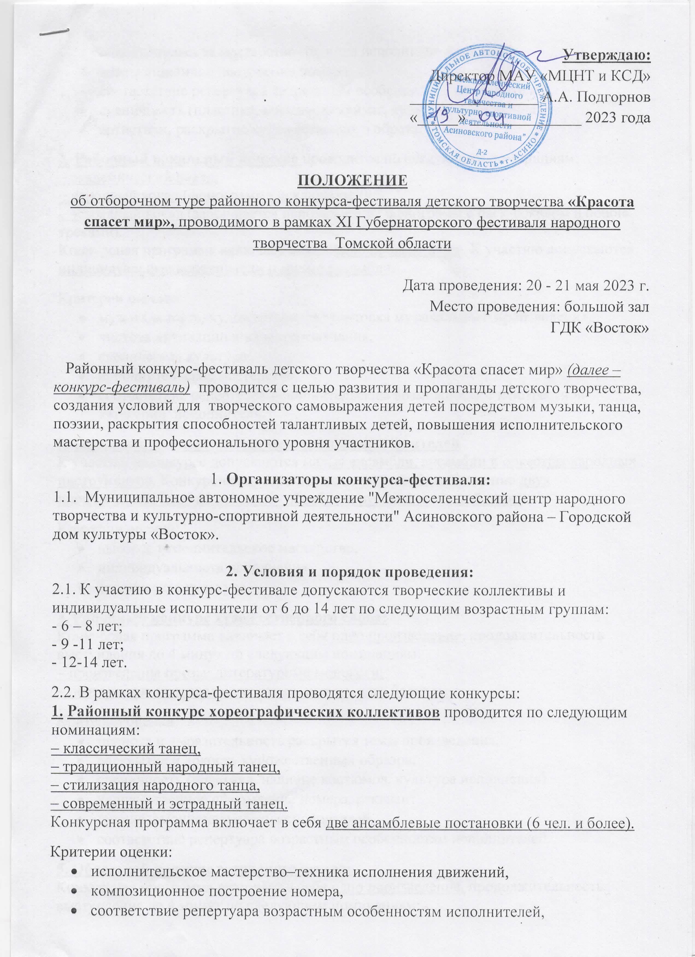сценичность (пластика, костюм, реквизит, культура исполнения),
- артистизм, раскрытие художественного образа.
2. Районный вокальный конкурс проводится по следующим номинациям:
– академический вокал;
– народный вокал (фонограмма исключается);
– эстрадный вокал (запрещается использование фонограмм с back-вокалом и double треками).
Конкурсная программа включает в себя одно произведение. К участию допускаются
индивидуальные исполнители и малые ансамбли.
Критерии оценки:
- музыкальность, художественная трактовка музыкального произведения,
- чистота интонации и качество звучания,
- сценическая культура,
- исполнительское мастерство,
- соответствие репертуара исполнительским возможностям и возрастной категории исполнителя.
3. Районный конкурс инструментальных исполнителей
К участию в конкурсе допускаются малые ансамбли, ансамбли и оркестры народных
инструментов. Конкурсная программа включает в себя исполнение двух произведений, одно из которых - обработка русской народной песни.
Критерии оценки:
- высокое исполнительское мастерство,
- индивидуальность исполнения,
- сценическая культура.
4. Районный конкурс художественного слова:
Конкурсная программа включает в себя одно произведение, продолжительность
выступления до 4 минут по следующим номинациям:
– произведение прозы: литературные монологи;
– поэтическое произведение: стихи, поэмы, оды, баллады
Критерии оценки:
- полнота и выразительность раскрытия темы произведения,
- раскрытие и яркость художественных образов,
- сценичность (пластика, наличие костюмов, культура исполнения)
- художественное оформление номера, реквизит
- дикция, эмоциональность исполнителей,
- соответствие репертуара возрастным особенностям исполнителей.
5. Районный конкурс эстрадного жанра:
Конкурсная программа включает в себя одно произведение, продолжительность
выступления до 4 минут по следующим номинациям:
– эстрадно-разговорный жанр (конферанс, фельетон, монолог, пародии и др.)
– оригинальный жанр (пантомима, фокусы, клоунада, чревовещание и др.)
Критерии оценки:
- воплощение сценического образа,
- уровень исполнительского мастерства,
- владение дикцией, голосом, выразительностью речи,
- объединение по признаку выразительных средств (синтез),
- художественно - эстетический уровень,
- режиссёрско-постановочная работа.

Количество участников по всем конкурсам ограничено:
- не более двух заявок от коллектива (исполнителя) в каждой номинации и возрастной подгруппе.
Общее требование ко всем Конкурсам фестиваля: к конкурсу не допускаются номера на иностранном языке, номера современных иностранных авторов.

3. Жюри конкурса-фестиваля:
3.1. Выступление участников оценивается жюри из числа ведущих специалистов в
области самодеятельного и профессионального искусства, по пятибалльной системе.
3.2. Решение жюри является окончательным и обсуждению не подлежит.
3.3. Победителям фестиваля, занявшим 1, 2, 3 места в каждой категории, в каждой
возрастной группе присваивается звание «Лауреата» 1, 2, 3 степени с вручением диплома.
Участникам фестиваля, не занявшим призовых мест, вручаются дипломы за участие.

4. Программа конкурса-фестиваля:
20 мая 2023 года – Районный конкурс инструментальных исполнителей, Районный конкурс художественного слова, Районный конкурс эстрадного жанра.
21 мая 2023 года – Районный конкурс хореографических коллективов, Районный вокальный конкурс.
В случае не большого общего количества заявок по всем Конкурсам фестиваля, все конкурсы состоятся 20 мая 2023 года.
Заявки (по форме – Приложение № 1), согласия на обработку персональных данных
несовершеннолетних участников, согласно положению №2 на участие в конкурсе-фестивале принимаются до 12 мая 2023 года по е-mail: surova.suvorova2015@yandex.ru.
или на ват сап номер 8-952-150-5713
Консультации по вопросам по тел. 8-952-150-5713 (Наталья Петровна Суворова).

Приложение 1
ЗАЯВКА
Для участия в отборочном туре районного конкурса-фестиваля детского творчества «Красота спасет мир», проводимого в рамках XI Губернаторского фестиваля народного творчества Томской области
номинация: _______________________
возрастная подгруппа___________________________
ФИО участника
Дата рождения
Название конкурсной работы (для вокала, художественного слова, инструментального конкурса – Ф.И.О. автора)
Место учебы/коллектив (полное наименование)
ФИО руководителя
Должность, контактный телефон руководителя
E-mail руководителя

Дата: __________________ Подпись: ________________

Приложение № 2
(заполняется законным представителем)

С О Г Л А С И Е
на обработку персональных данных ребенка/детей

Мы, нижеподписавшийся:_______________________________________________________________________,
ф.и.о. отца (матери) полностью
паспорт серия _____ номер ______________, кем и когда выдан _______________________________________,
проживающий по адресу: ________________________________________________________________________,

в соответствии с требованиями статьи 9 Федерального закона от 27.07.06 «О персональных данных» N 152-ФЗ даем согласие на обработку персональных данных моего ребенка содержащихся в документах, представленных для участия в Конкурсе-фестивале "Красота спасет мир":
_____________________________________________________________________________________________
ф.и.о. ребенка, полностью
Персональные данные ребенка, в отношении которого дается данное согласие, включают:
- фамилию, имя, отчество, год, месяц, дату рождения ребенка;
- фамилию, имя отчество, год, месяц, дату рождения, адрес места жительства родителей.

Мы согласны, что персональные данные нашего ребенка будут использоваться при комплектовании и проведении Конкурса и будут внесены в базу данных «Списки участников Конкурса», а также будут доступны представителям государственных органов власти в случае проведения проверок.
Мы проинформирован(а), что под обработкой персональных данных понимаются действия (операции) с персональными данными, включая сбор, систематизацию, накопление, хранение, уточнение (обновление, изменение), использование, распространение (в том числе передачу), обезличивание, блокирование, уничтожение персональных данных путем смешанной обработки, включающей в себя неавтоматизированную обработку документов на бумажных носителях, автоматизированную обработку документов в информационных системах в рамках выполнения Федерального закона от 27 июля 2006 года № 152-ФЗ, конфиденциальность персональных данных соблюдается в рамках исполнения Операторами законодательства Российской Федерации.
Настоящее согласие действует со дня подписания.
Дата |  | Подпись |  | Фамилия, инициалы

